**Настройка панели открытых вкладок**

В самом начале работы (или после любого глобального обновления программы) в УТЛ2 не видна панель открытых вкладок, которая нужна для того, чтобы видеть ярлычки всех открытых вкладок в УТЛ и свободно переключаться между ними. Её можно настроить самостоятельно:

- в верхнем правом углу программы находим раздел «Сервис и настройки» и раскрываем его

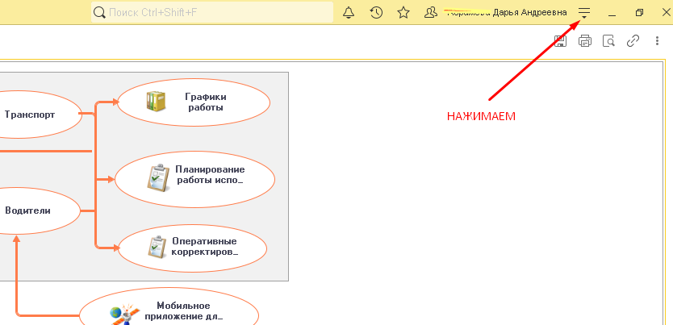

Далее выбираем Настройки/Настройки панелей. Открывается «Редактор панелей». Перетаскиваем панель открытых вкладок в верхний раздел, затем нажимаем «Применить» и «Ок».

